Fiche sujet – candidat (1/3)
Contexte
Selon les individus suivant un régime végétalien (sans produits d’origine animale), la concentration sanguine en acide arachidonique est variable : certains présentent des carences et d’autres non.
On cherche à expliquer l’impact selon les individus, d’un régime végétalien, sur le taux sanguin en acide arachidonique en réalisant des analyses génétiques et des dosages protéiques.

Consignes
Partie A : Appropriation du contexte, proposition d’une stratégie et activité pratique (durée recommandée : 40 minutes)
Élaborer une stratégie de résolution afin d’expliquer une origine possible de la différence de taux sanguin d’acide arachidonique observée chez des individus suivant un régime végétalien.

Appeler l’examinateur pour formaliser votre proposition à l’oral.

Mettre en œuvre le protocole.
Partie B : Présentation et interprétation des résultats ; conclusion (durée recommandée : 20 minutes)
Présenter et traiter les résultats obtenus, sous la forme de votre choix et les interpréter.

Répondre sur la fiche-réponse candidat, appeler l’examinateur pour vérifier votre production

Conclure, à partir de l’ensemble des données, sur l’impact d’un régime végétalien sur le taux sanguin en acide arachidonique selon les individus.
Fiche sujet – candidat (2/3)
Protocole
Matériel :  - logiciel de traitement de séquences et sa fiche technique ;  - fichier FADS1.edi avec :  - les séquences nucléotidiques des allèles D et I impliqués dans la régulation de la transcription du gène FADS1 ;  - les séquences nucléotidiques des allèles 1 et 2 impliqués dans la régulation de la transcription du gène FADS1 de deux individus A et B ;  - matériel pour le dosage immunométrique de l’enzyme FADS1 ;  - solutions contenant les enzymes FADS1 extraites de cellules de génotype D // D ou de cellules de génotype I // I ;  - fiche protocole « dosage d’antigènes par l'utilisation du test elisa ».  - solutions à tester : solutions d’enzymes extraites de cellules de génotype D // D (individu A) ou I // I (individu B) | Afin d’expliquer une origine possible de la différence de taux sanguin d’acide arachidonique observée chez deux individus suivant un régime végétalien :  - réaliser le dosage immunométrique des quantités d’enzymes FADS1 produites en fonction du génotype (D // D) ou (I // I) à l’aide du matériel fourni ;  - traiter les séquences nucléotidiques proposées afin de déterminer le génotype des deux individus.  En raison du temps nécessaire pour l’obtention des résultats, commencer par le dosage immunométrique et traiter les séquences pendant le temps d’attente.
Sécurité :   | Précautions de la manipulation :  

Fiche sujet – candidat (3/3)
Ressources
Sources de l'acide arachidonique et de l'acide linoléique pour l'organisme : | Principe du dosage d'une protéine par la technique de dosage immunométrique :  L’enzyme FADS1 est une protéine qui peut être dosée par immunométrie.  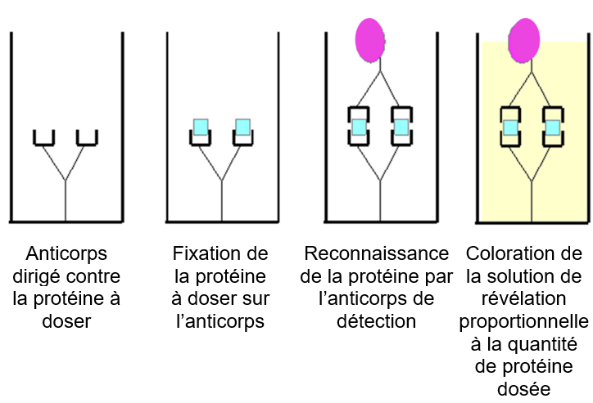
   | Acide arachidonique | Acide linoléique
  Sources dans l'alimentation | Viande rouge, volaille, œufs | Huiles végétales de soja, maïs, colza
  Synthèse par l'organisme | Synthèse à partir de l'acide linoléique grâce  à l'enzyme FADS1  acide linoléique acide arachidonique  Enzyme FADS1 | Pas de synthèse possible
Régulation de l’expression du gène FADS1 :
On distingue deux allèles du gène FADS1 appelés D et I. Ces allèles diffèrent au niveau d'une région impliquée dans la régulation de l’expression du gène FADS1 qui code l’enzyme FADS1.
Une mutation au niveau de la région d’un site régulateur de l’expression d’un gène modifie la quantité de protéine produite.

D’après Reardon et al., Prostaglandins Leukot Essent Fatty Acids, Vol. 87 (2012).

